附件1

广东省2025年度教育科学规划课题
（德育专项）申报书

课 题 名 称：
课题负责人：
申 报 单 位：
申 报 日 期：

广东省教育科学规划领导小组办公室制
2025年12月
申请者的承诺：
我承诺对本人填写的各项内容的真实性负责，保证没有知识产权争议。如获准立项，我承诺以本表为有约束力的协议，遵守广东省教育厅、广东省教育科学规划课题（德育专项）管理部门的有关规定，按计划认真开展研究工作，取得预期研究成果。广东省教育厅、广东省教育科学规划课题（德育专项）管理部门有权使用本表所有数据和资料。

申请者（签章）：
年 月 日

填写说明

1．本表用计算机打印填写。
2．表中所列“课题负责人”应为课题研究和课题管理的主要实际负责人，只能填写一人。
3．课题组主要成员不超过12人（个人单独申报的此栏可不填），与本课题有关的研究成果不超过20项。
4．“一、基本信息”中“负责人和课题组主要成员近五年来取得的与本课题有关的研究成果”栏所填成果，需提供相关佐证材料复印件（含证书复印件、发表论文复印件、出版书籍封面复印件等）。复印件请粘贴在“五、复印件粘贴处”。
5．申报书报送一式一份，内容须与网上申报内容一致。
6．网络填报无需上传相关佐证材料复印件。
一、基本信息
课题名称
课题副标题名称
（可不填）
负责人信息 | 姓名 |  |  |  |  | 性别 |  |  | 民族
负责人信息 | 出生年月 |  |  |  |  | 职务 |  |  | 职称
负责人信息 | 最后学历 |  |  |  |  | 最后学位 |  |  | 研究专长
负责人信息 | 身份证号 |  |  |  |  |  |  | 电子邮箱
负责人信息 | 工作单位 |  |  |  |  |  |  | 通讯地址
负责人信息 | 办公电话 |  |  |  |  |  |  | 联系手机
课题组  主要成员 | 序号 | 姓名 |  | 性别 | 出生年月 |  | 职务 | 职称 | 学历 | 学位 |  | 课题分工
课题组  主要成员 | 1
课题组  主要成员 | 2
课题组  主要成员 | 3
课题组  主要成员 | 4
课题组  主要成员 | 5
课题组  主要成员 | 6
课题组  主要成员 | 7
课题组  主要成员 | 8
课题组  主要成员 | 9
课题组  主要成员 | 10
课题组  主要成员 | 11
课题组  主要成员 | 12
负责人和课题组主要成员近五年来取得的与本课题有关的研究成果
（佐证材料复印件贴在“六、复印件粘贴处”，表格不够填写可增加，不超过20项）
成果名称 |  |  | 著作者 |  |  | 成果形式 |  | 发表刊物或出版单位 |  |  | 发表出版时间
二、课题论证
1.研究意义：包括研究背景、研究现状、研究趋势、理论价值、应用价值等；
2.研究内容：本课题的总体框架、研究目标、研究内容、重点难点等；
3.思路方法：本课题研究的基本思路、研究方法、研究计划等；
4.研究基础：本课题负责人及课题组主要成员前期研究基础。
（可加页）

三、预期成果
学术论文（篇）
研究报告（篇）
政策性文本（部）
工作方案（篇）
学术专著（部）
其他
四、经费预算
序号 | 经费开支科目 |  | 金额（元） | 序号 | 经费开支科目 | 金额（元）
1 | 资料费 |  |  | 6 | 专家咨询费
2 | 数据采集费 |  |  | 7 | 成果印刷费
3 | 调研差旅费 |  |  | 8 | 其他
4 | 小型会议费
5 | 计算机及辅助设备使用费 |  |  | 合计
年度预算 |  | 第一年 |  |  | 第二年
经费保障
说明
五、复印件粘贴处
“一、数据表”中“负责人和课题组主要成员近五年来取得的与本课题有关的研究成果”栏所填成果佐证材料复印件。
（复印件含证书复印件、发表论文复印件、出版书籍封面复印件等）。

六、审核意见
推荐人姓名 |  | 专业技术  职务 |  | 工作单位 |  | 研究专长
推荐人姓名 |  | 专业技术  职务 |  | 工作单位 |  | 研究专长
1．推荐人意见

推荐人（签字）：

年 月 日
2．高校科研管理部门意见（中小学校意见）

单位盖章：

年 月 日
3．高校意见（市教育局意见）

单位盖章：

年 月 日
4．广东省教育科学规划课题（德育专项）管理部门意见

单位盖章：

年 月 日
附件2
广东省学校德育科研管理信息系统操作指南

一、申报人员操作指南
（一）访问网址 https://gddy.scnu.edu.cn/
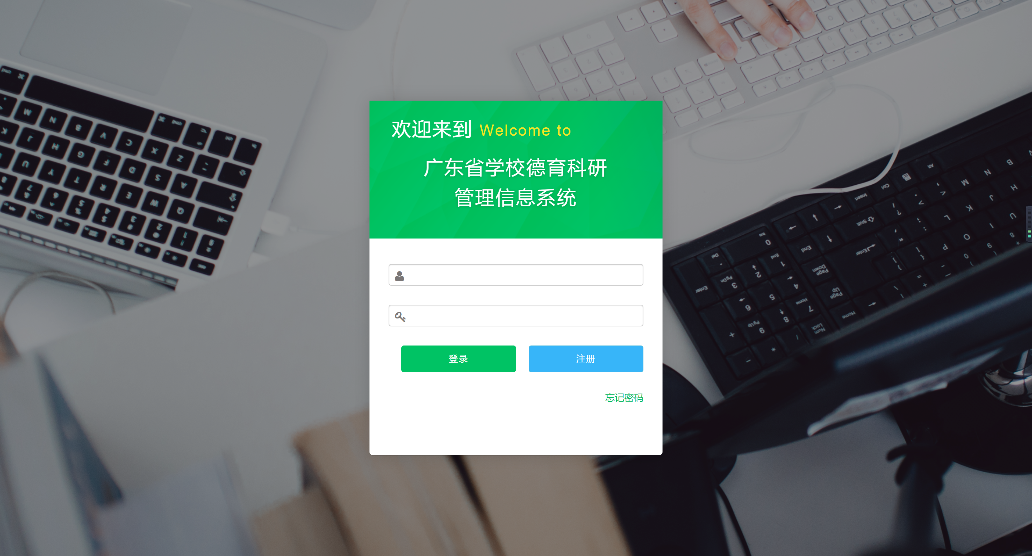
（二）注册账户（已有账户可直接登录）
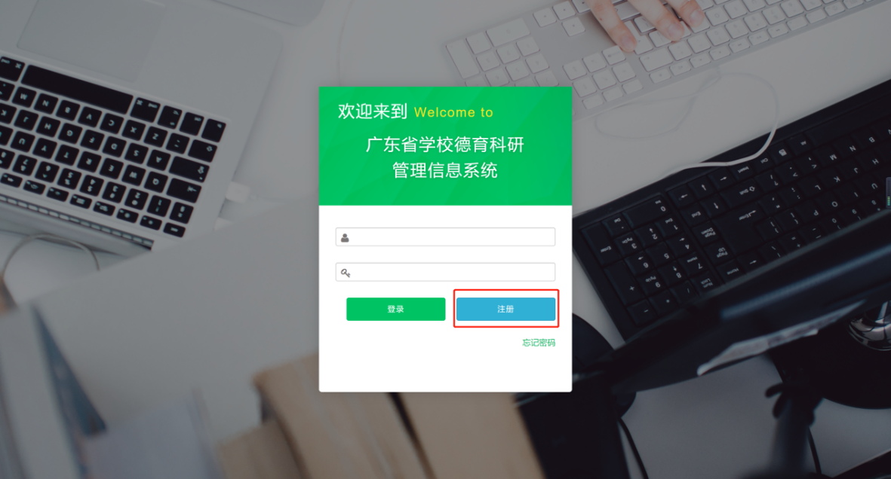
1.单位类别选择
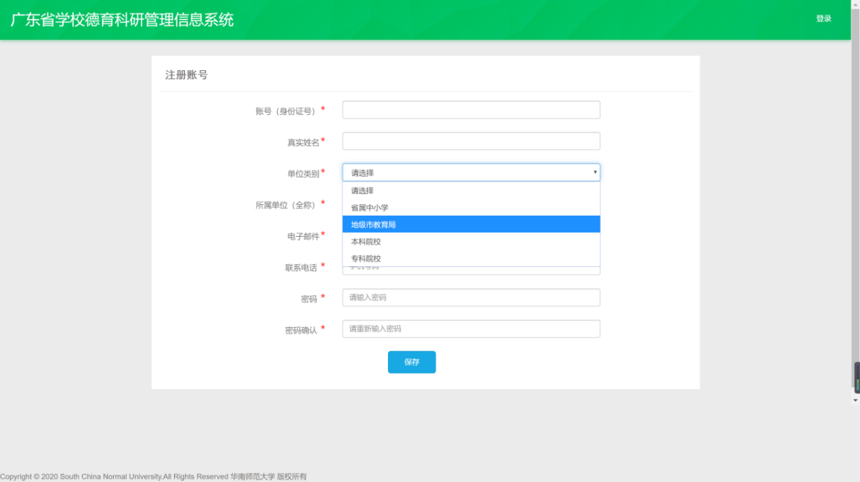
省属中小学选择“省属中小学”；地级市中小学选择“地级市教育局”；高校选择“本科院校”/“专科院校”。
2.所在单位选择
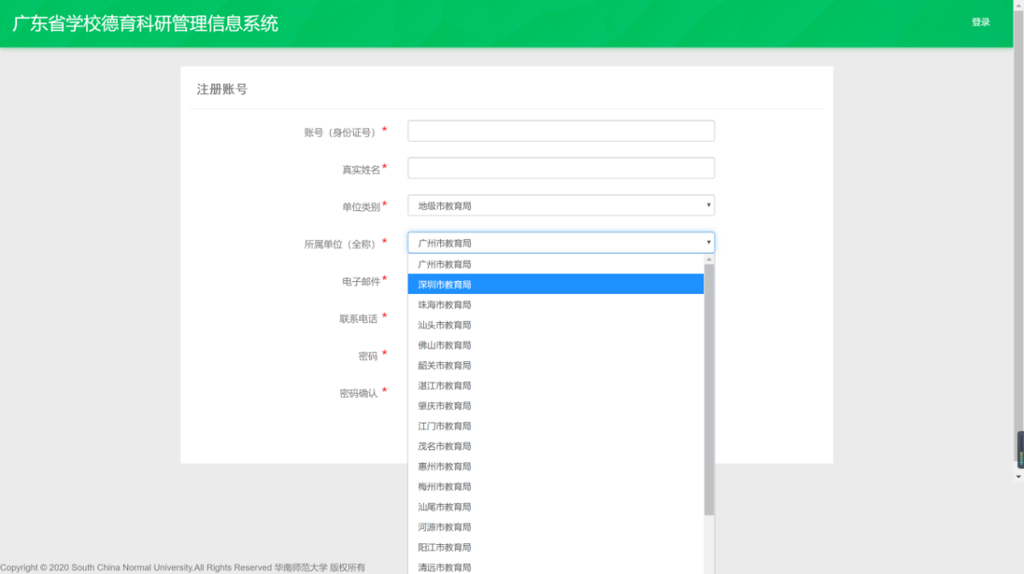
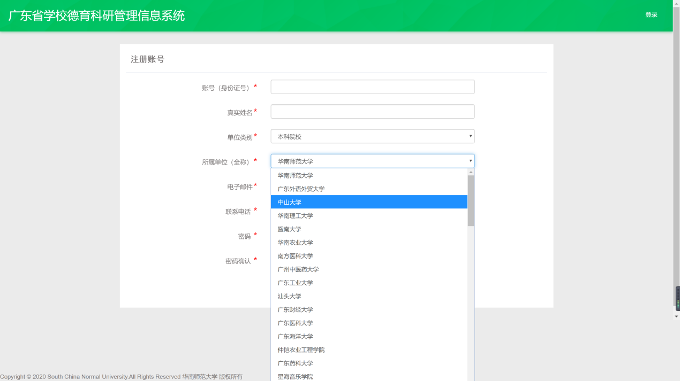
省属中小学选择“省属中小学”；地级市中小学选择所在地教育局名称；高校选择对应学校名称。
（三）登录
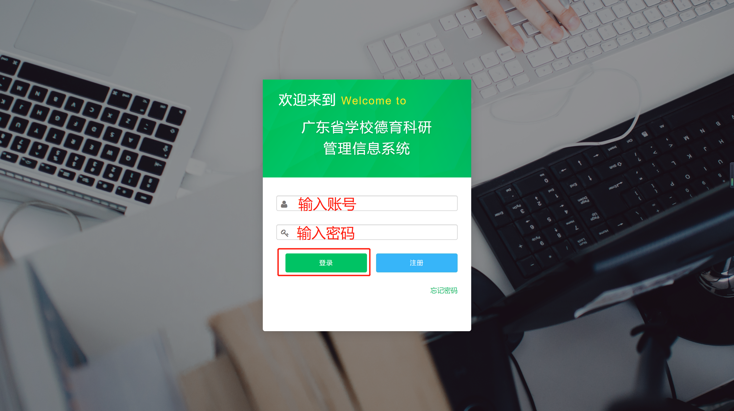
账号为注册时填写的身份证号码。

忘记密码点击右下角“忘记密码”按钮。
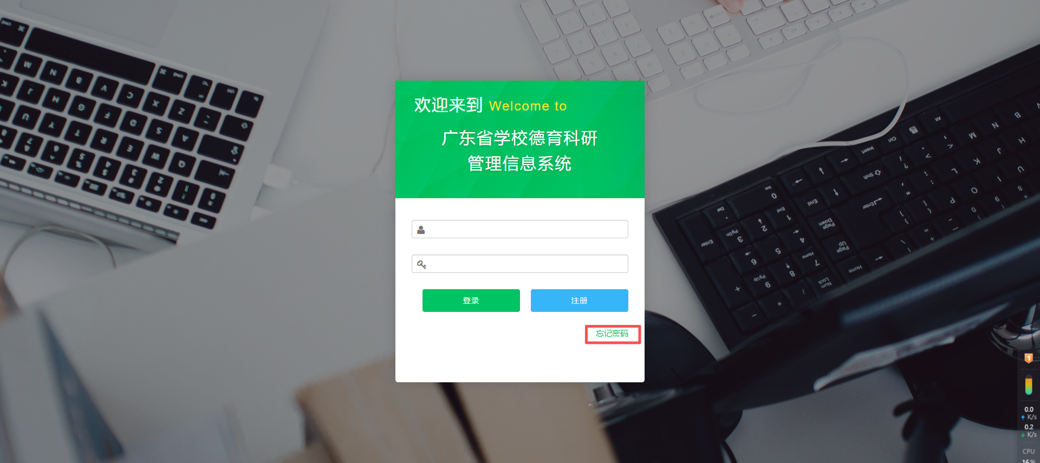
账号栏输入身份证号码和验证码，点击“重置密码 ”，系统自动发送重置密码邮件到注册账号时填写的邮箱，登录邮箱可自助完成密码重置。
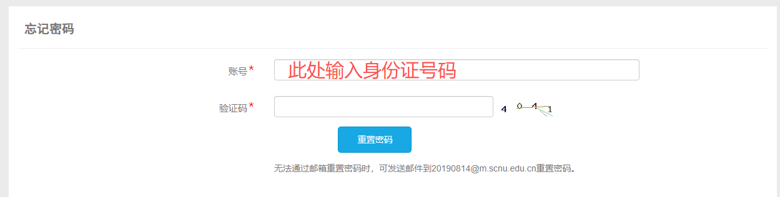
如遇账号登录、注册失败和变更所在单位等问题，可发送电子邮件到20190814@m.scnu.edu.cn
（四）提交
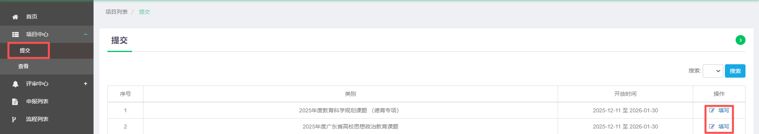
选择对应的课题，点击填写。
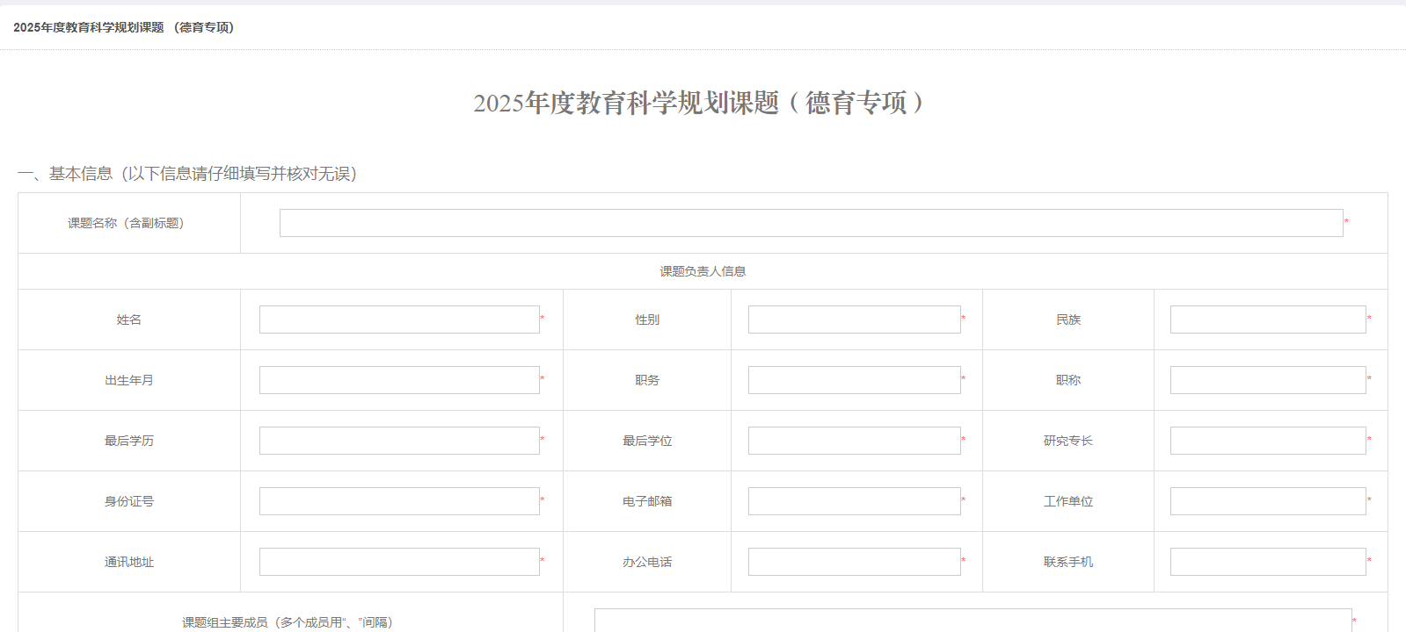
特别提醒：申报书填写内容较多，请及时点击下方的“保存”按钮。
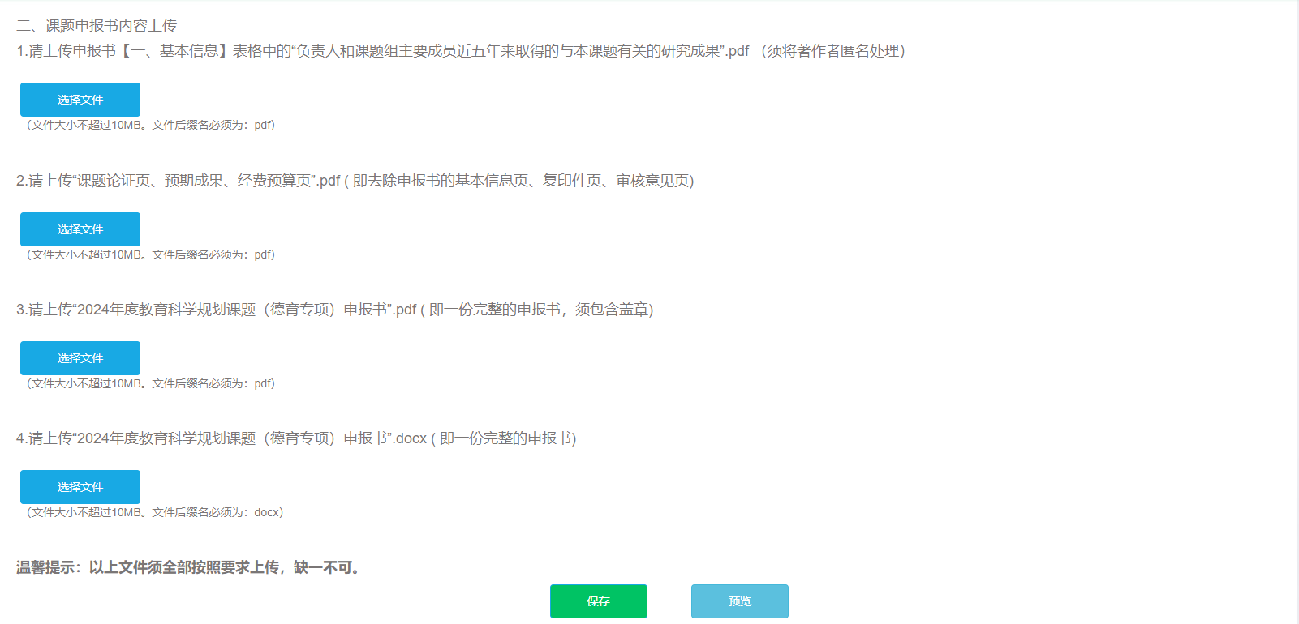
填写全部信息、上传全部附件，点击“保存”
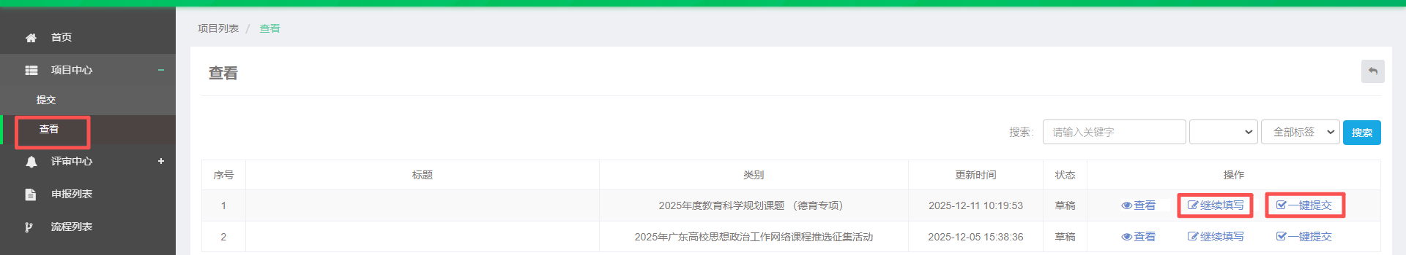
保存后点击“项目中心”——“查看”，可查阅填写记录。
未完成填写的申报书，点击“继续填写”，无需在“提交”重新填写新的申报书。
已填写完成的申报书，确认无误后，点击“一键提交”。
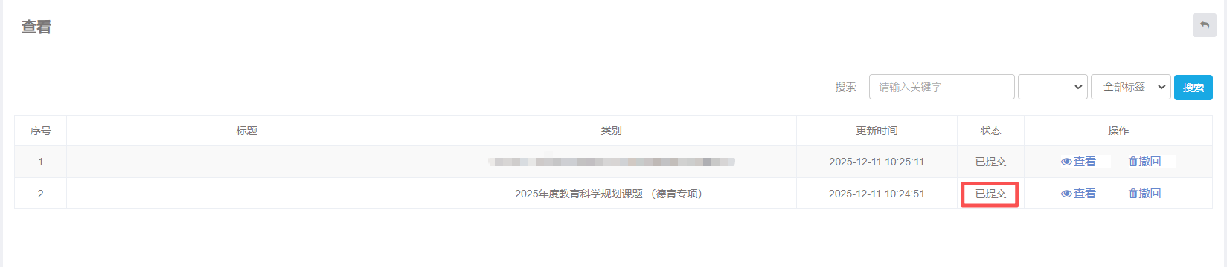
“状态”显示“已提交”即提交成功。
单位类别为“省属中小学和高校”联系单位科研处或社科处等部门科研项目管理员审核申报书；
单位类别为“地级市教育局”联系地级市教育局德育科研管理部门项目管理员审核申报书。

二、高校管理员、省属中小学管理员、地级市教育局管理员操作指南
（一）访问网址https://gddy.scnu.edu.cn/
（二）登录
管理员账号密码为系统创建分配，现已存在，无需自行注册。如忘记账号密码，请提供说明并发送电子邮件到20190814@m.scnu.edu.cn
（三）高校管理员、省属中小学管理员、地级市教育局管理员审核同意
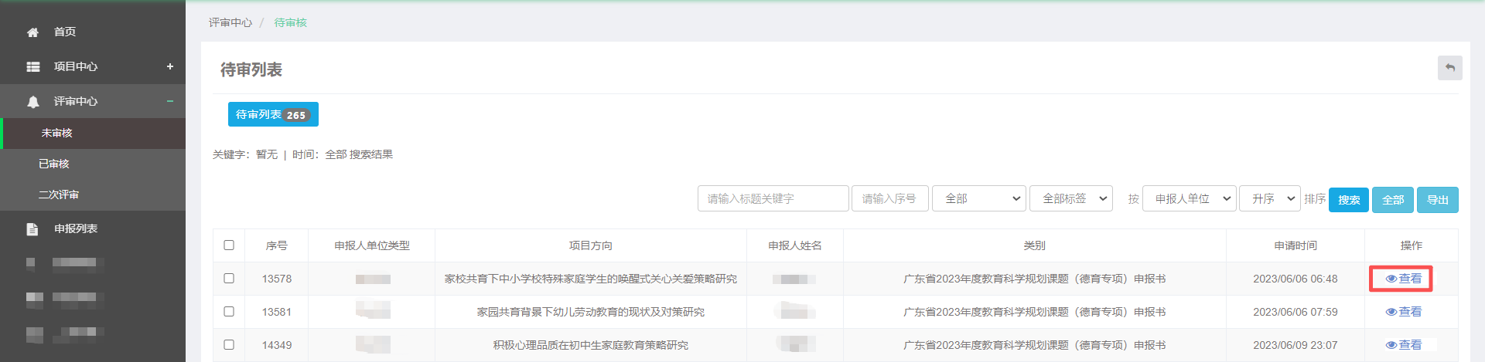
点击“评审中心”——“未审核”，选择对应的申报书，点击“查看”
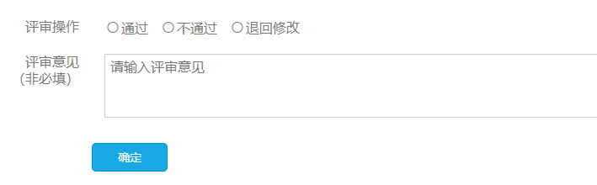
滑动到申报书底部。同意推选申报选择“通过”；不同意推选申报选择“不通过”；材料有误、缺失等选择“退回修改”。未经审核通过的申报书无法进入评审，请项目管理员及时审核申报书提交评审。

